Conception – Interface (vaisseau et inventaire)

Affichage général : Jpanel

Objectif
- Affichage général ;
- Mise en forme.

Documentation :
- OpenClassroom : https://openclassrooms.com/fr/courses/26832-apprenez-a-programmer-en-java/23108-creez-votre-premiere-fenetre
- Tuto Oracle : https://docs.oracle.com/javase/tutorial/uiswing/components/panel.html
- Javadoc : https://docs.oracle.com/javase/7/docs/api/javax/swing/JPanel.html

Implémentation :

Ex : Générer la fenêtre de l’application

import javax.swing.JFrame;

public class Test {
public static void main(String[] args){

JFrame fenetre = new JFrame();

//Définit un titre pour notre fenêtre
fenetre.setTitle("Ma première fenêtre Java");

// Définit sa taille : 400 pixels de large et 100 pixels
de haut
fenetre.setSize(400, 100);

// Nous demandons maintenant à notre objet de se
positionner au centre
fenetre.setLocationRelativeTo(null);

// Termine le processus lorsqu'on clique sur la croix
rouge
fenetre.setDefaultCloseOperation(JFrame.EXIT_ON_CLOSE);

// Et enfin, la rendre visible
fenetre.setVisible(true);
}
}

*

Organisation du projet / conception générale : M.V.C.

Objectifs :
- Structurer le projet ;
- Faciliter l’implémentation et les échanges modèles-interface ;
- Faciliter le partage du travail : modèle, vue, contrôleur.

Documentation :
- OpenClassroom : https://openclassrooms.com/fr/courses/26832-apprenez-a-programmer-en-java/25552-structurez-mieux-votre-code-avec-le-pattern-mvc
- https://baptiste-wicht.developpez.com/tutoriels/conception/mvc/

Implémentation :

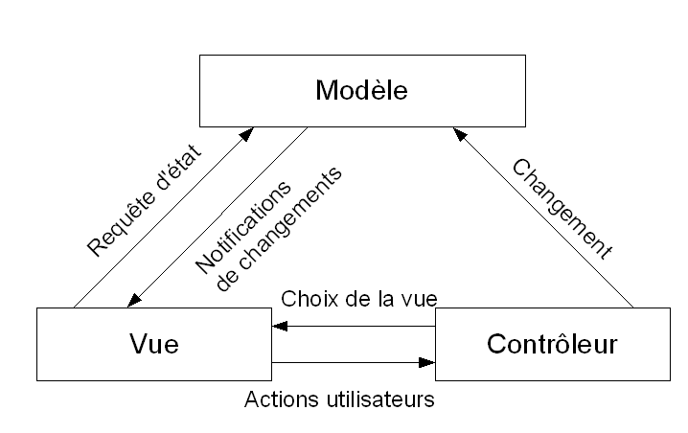
Le pattern MVC est un pattern composé du pattern observer et du pattern strategy.
Avec ce pattern, le code est découpé en trois parties logiques qui communiquent entre elles :
- Le modèle (données)
- La vue (fenêtre)
- Le contrôleur qui lie les deux.
L'implémentation du pattern observer permet au modèle de tenir informés ses observateurs.
L'implémentation du pattern strategy permet à la vue d'avoir des contrôles différents.
Utiliser ce pattern permet de découpler trois acteurs d'une application, ce qui permet plus de souplesse et une maintenance plus aisée du code.

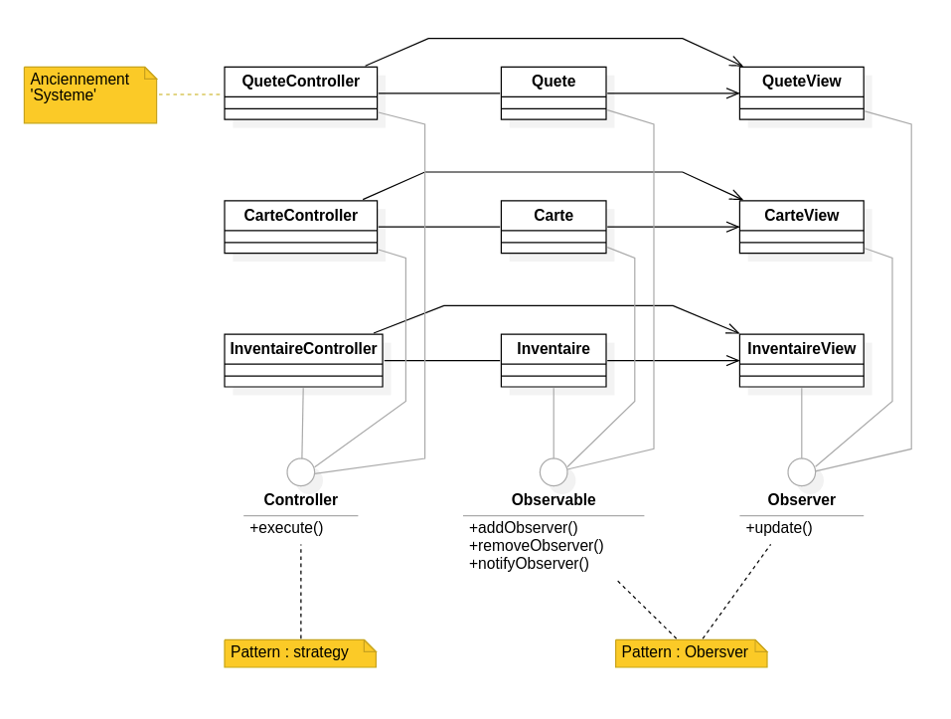

*

Mise en forme : Jpanel et JavaFX

Objectifs :
- Structurer l’affichage et paramétrer l’interface ;
- Styliser l’interface.

Documentation :
- OpenClassroom : https://openclassrooms.com/fr/courses/26832-apprenez-a-programmer-en-java/5014486-decouvrez-java-fx
- SceneBuilder (logiciel d’édition d’interface) : https://gluonhq.com/products/scene-builder/

Implémentation : Via fichiers css.

